I marked my questions in red.
- Framework:
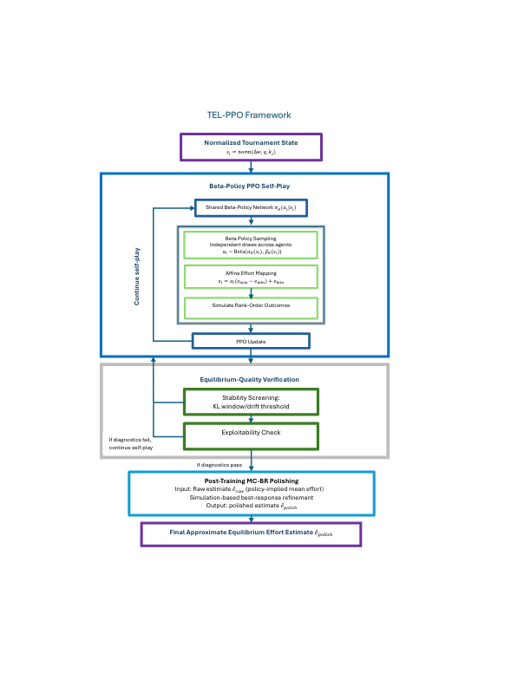
1）请确认四组实验使用的完整state vector以及具体的normalization方法
2）heterogenous ability的情况下，ability是否在state中加入，如何确定symmetry，是由architecture决定还是独立训练learned outcome
- Figure 2. TEL-PPO Effort Dynamics Across Noise Levels

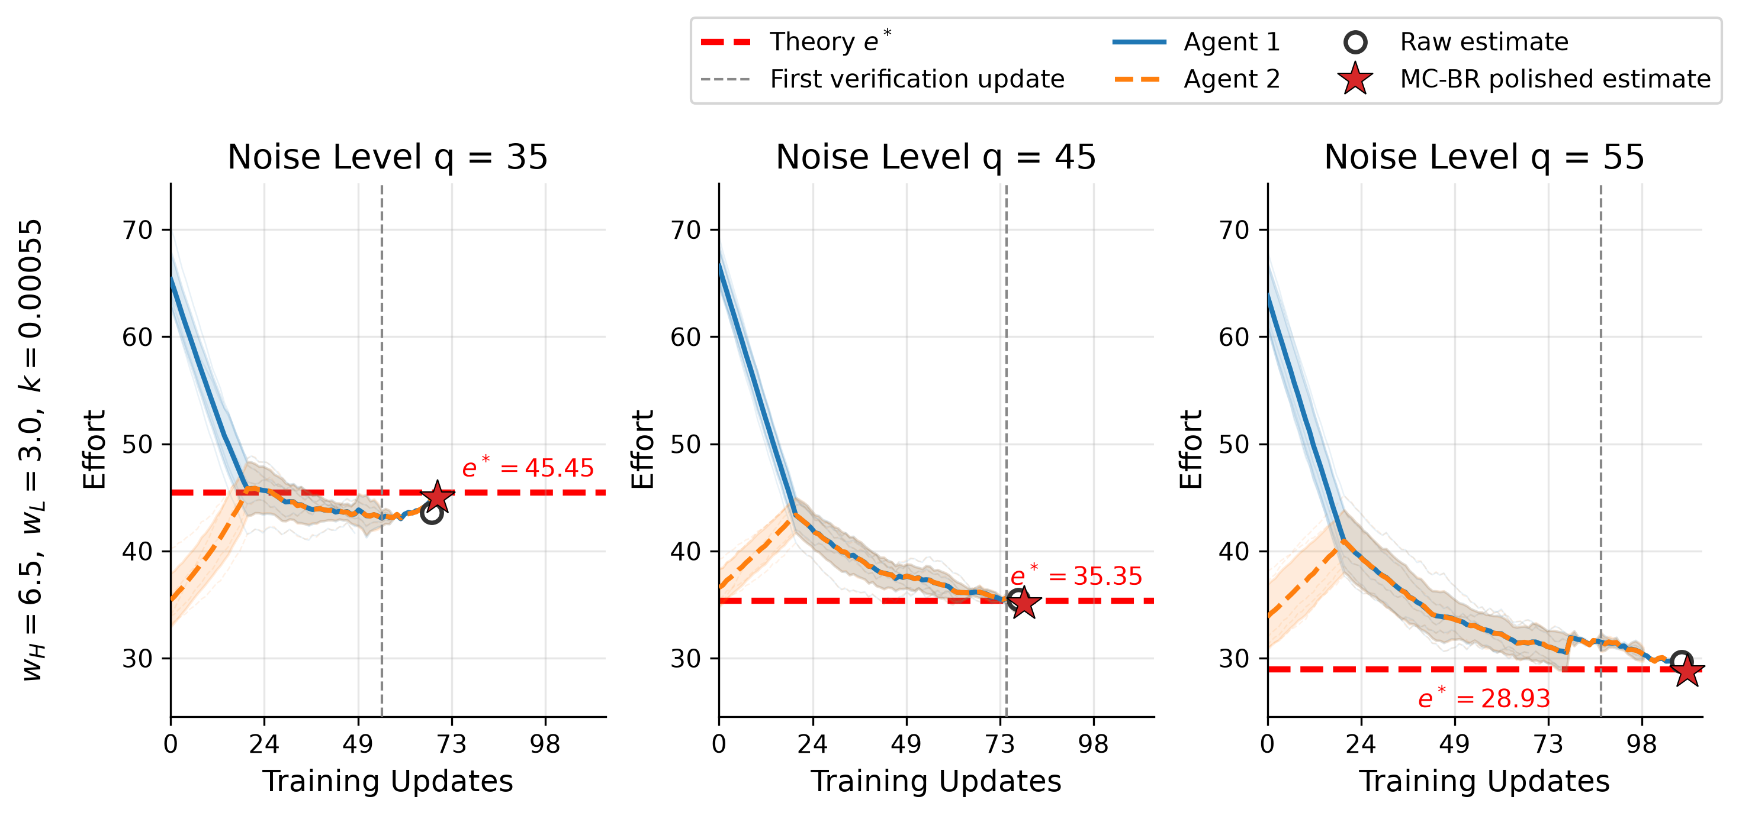
1）First verification update也是5个seed的mean是吗？
- Figure 3 Exploitability-Based Verification During PPO Self-play

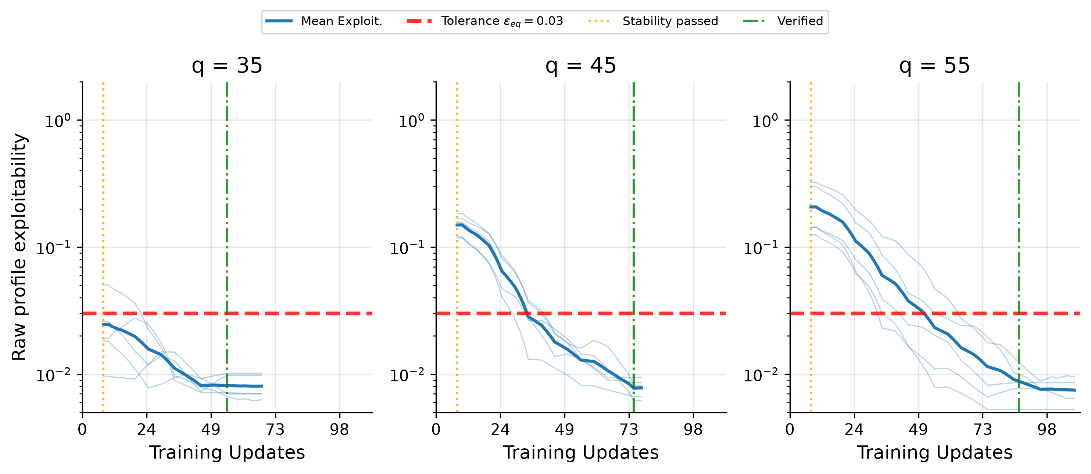

- Equilibrium Recovery Across Scenarios and Noise Levels

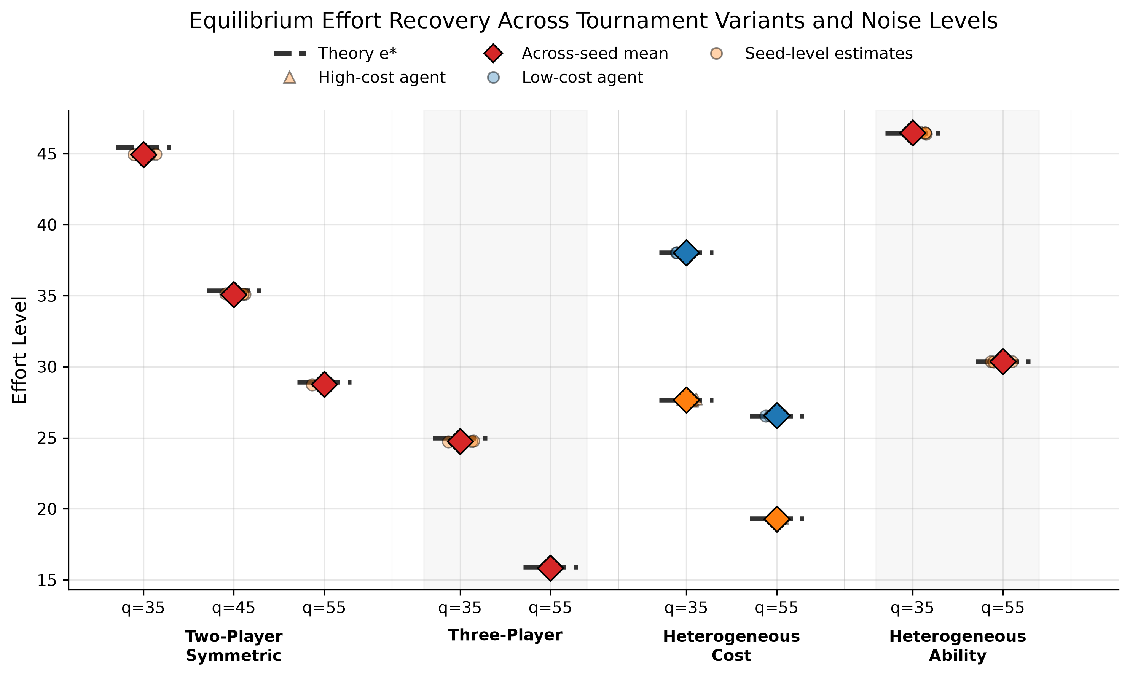
- Table 1. Tournament Environment Configuration
Component | Configuration
Number of players | n = 2 by default; n = 3 in the multi-player variant
Prize pairs | ${(w}_{H, }w_{L })∈\left\{\left(6.5, 3\right),\left(8,4\right),(8,5.5)\right\}$
Cost parameter | $k=0.00055$ in the default symmetric benchmark; player-specific ${(k}_{1},k_{2})=(0.0004, 0.00055)$ in the heterogeneous-cost cases; k=0.001 in the three-player variant; k=0.0005 in the heterogeneous-ability setting
Ability parameter | Common $l$ in symmetric settings; player-specific ${(l}_{1},l_{2})=(10,5)$ in heterogeneous ability settings
Effort bounds | $$\left[e_{min, } e_{max}\right]=[0, 100]$$
Noise distribution | $${ ε}_{i}∼U\left[-q, q\right]$$
Noise parameter | $q∈\left\{35, 45, 55\right\}$for two-player benchmark; $q∈\{35, 55\}$ for other scenarios
Scenario classes | Two-player symmetric; three-player; heterogeneous cost; heterogeneous ability

- Table 2. TEL-PPO Training, Diagnostics, and Polishing Configuration
Category | Parameter | Value
Optimization | Optimizer | Adam
Optimization | Learning rate | 5×10⁻⁵ → 2×10⁻⁵
Optimization | Batch size | 4096 episodes/update
Optimization | Minibatch size | 1024
Optimization | Epochs/update | 1
Optimization | Maximum PPO update | Up to 1500
Optimization | Random Seeds | $N_{\text{seed}}$ = 5
PPO / Policy | Clip range | 0.20 → 0.15
PPO / Policy | Value-loss coefficient | 0.5
PPO / Policy | Entropy coefficient | 0 for the entire run
PPO / Policy | Discount factor $γ$ | 0.99
PPO / Policy | GAE parameter $λ$ | 0.95
Network | Architecture | Shared actor–critic trunk (two Tanh hidden layers, hidden 128); Beta policy head parameterized as mean × concentration (sigmoid mean, softplus concentration; α=μc, β=(1−μ)c; concentration floor ramped 100→1000, 200-update warm-up); separate value head.
State | Input variables | Normalized (q, k, w_H−w_L), constant per run
Diagnostics | KL window | 20
Diagnostics | KL threshold | mean 0.015 + std 0.012
Diagnostics | Effort-drift threshold | 8.0
Diagnostics | Exploitability tolerance | $ε_{eq}$= 0.03
Diagnostics | Exploitability patience | 5 consecutive checks
MC-BR/Verification | Payoff evaluation | 8192 MC samples with common random numbers
MC-BR/Verification | Search grid & coarse-to-fine steps | 5.0, 1.0, and 0.25
MC-BR/Verification | Final check | Independent MC exploitability evaluation after polishing

根据实验的情况，有几个问题我们需要解释：
- 为什么 heterogeneous ability 需要不同 policy head？
- 为什么 three-player 和 heterogeneous cost 需要 variance penalty，而 two-player 不需要？
- 这些配置是在看过 $e^{*}$后调出来的吗？
- 用统一配置是否也能得到类似结果？
- 配置差异而非场景结构是否造成了结果差异？
- 我们需要解释这些区别是必要的，而不是为了靠近理论值而进行的scenario-by-scenario tuning

请确认四组实验的metadata：policy head type, conc_min, conc_reg coefficient, variance-loss coefficient
 | 两人 | 三人 | 异质成本 | 异质能力
theory_align_v2 | True | True | True | False
Policy head | mean×conc | mean×conc | mean×conc | 独立 α,β softplus 头
conc_min | 100 | 100→1000 | 100→1000 | 无 floor
conc_reg | 0 | 0 | 0 | 0
var-loss | 0 | 0→0.05 | 0→0.05 | 0
停止 update | 49–109 | 300–309 | 300–309 | 1000–1219

为什么 heterogeneous ability 使用正 entropy，而另外三个场景不用？
请确认四组实验的Entropy：Scenario | Run directory | Resolved c_ent at update 0 | Final c_ent （解释中说het-ability不为零，但后面也说四组实验一样）
Scenario | c_ent @ update 0 | Final c_ent
两人 / 三人 / 异质成本 | 0 | 0
异质能力 | 0.03 | 0.0190–0.0300
- config 层四组完全一样 —— 0.03 / 0.03 / 0.005、hold_fraction=2/3，四个 config/one_stage_*.py 一致。
- CLI 层 v2 把它清零 —— --theory-align-v2 的 defaults block 直接把 entropy_coef_start/hold/end 全设成 0（run_two_players.py:1857），覆盖 config。两人组是 PPO 自动默认开 v2，三人和异质成本是显式传的；异质能力出货的那条 arm 没开 v2，所以 config 的计划活了下来。

Effort-drift threshold的具体定义，effort平均值差的绝对值还是window内最大最小值差or…
是窗口内首尾之差的绝对值：
drift_effort = | policy_mean_effort[t] − policy_mean_effort[t−19] |
policy_mean_effort 是 Beta 均值 effort，每个 update 一个点；窗口没填满时返回 None，gate 直接不通过。见 run_two_players.py:189。
四组用的都是 relaxed profile，完全一致：W=20（和 KL 共用同一个 deque）、阈值 8.0、mean_kl≤0.015、std_kl≤0.012、patience_drift=1。

Final mc sample size，是否和training verifier一样
Training verifier：其余三组使用16384是因为payoff estimator variance更高吗？是否代码或实验支持？
不一样，而且是三个不同的数：
阶段 | M
训练内 verifier | 8192（仅两人）/ 16384（其余三组）
MC-BR polishing | 150000
最终独立检查 | 200000（fresh seed 99991，grid 0.25）
最终检查是两人 verifier 的 24 倍、其余三组的 12 倍，和 polish 的 150000 也不同。Table 2 的"8192 MC samples"只对两人组成立。

是 config 里写死的超参,而且和其它三个实验完全一样：one_stage_different_ability.py:59-62 → start=0.03、hold=0.03、end=0.005、hold_fraction=2/3。？
确实是 config 里写死的超参，one_stage_different_ability.py:59-62 那四个值也没引错，四份 config 也确实一致。
但是实际跑起来并不一样。 另外三组用了 --theory-align-v2，那个 defaults block 在训练开始前就把 entropy_coef_start/hold/end 全改成 0 了，config 的 0.03 根本没生效。het-ability 出货的 r5_sampled_std 没开 v2，所以只有它的 0.03 是真跑的。
 | config | 实际
两人 / 三人 / 异质成本 | 0.03 → 0.005 | 0
异质能力 | 0.03 → 0.005 | 0.03 → 0.019~0.030

- Component ablation of TEL-PPO across noise levels
Table 3. Component Ablation of TEL-PPO
Ablation Variant | Final Effort (mean $±$ SD)  $$q=35/45/55$$ | Absolute Bias | Final Exploitability  $$q=35/45/55$$ | Mean Verification Update  $$q=35/45/55$$ | Training outcome
TEL-PPO | 44.95 ±0.02)/  35.09 ±0.03 /  28.76 ±0.02 | 0.51/  0.26/  0.17 | (1.09±0.35) / (1.02±0.44) / (0.87±0.49) e-3 | 55.0±8.9/  75±5.5/  87±16.4 | Verified
w/o MC-BR polishing | 43.58 ±1.25/  35.46 ±0.60/  29.65 ±0.76 | 1.87/  0.11/  0.73 | (2.38±1.75) / (0.73±0.39) / (2.07±2.00) e-3 | 55.0±8.9/  75±5.5/  87±16.4 | Verified
w/o stability screening | 42.88 ± 1.30 / 35.11 ± 1.09 / 30.22 ± 1.05 | 2.57/  0.24/  1.30 | (3.56±2.16) / (1.70±0.89) / (3.33±2.38) e-3 | 53 / 79 / 81 | Verified
w/o exploitability verification | 44.60 ± 3.53 / 32.05 ± 1.38 / 29.51 ± 1.73 | 0.85/  3.31/  0.58 | (8.49±7.51) / (5.86±5.91) / (2.84±3.51) e-3 | N/A | Reached budget
- “现在的处理：两人博弈的所有行统一改用同一个确定性 estimator（exp_det），统一写成 mean±std；多人/异质的行仍用 MC，并在脚注注明。表达形式也统一了
这里为什么使用不同的estimator，我觉得还是要统一为independent Monte Carlo estimator（采用相同的 exploitability definition、effort domain 和 best-response search protocol，但使用 fresh random draws，以避免复用 MC-BR polishing 中的样本）
independent MC estimator | exploitability_frozen_profile，M=200000，四组场景 12 行全部同一函数
相同 exploitability definition | exploit_i = max(0, max_c Ê[payoff_i(c, e_-i)] − Ê[payoff_i(e_i, e_-i)])，报 max_i
相同 effort domain | [0, 100]，均匀网格 step 0.25
相同 BR search protocol | 全网格 argmax，无 coarse-to-fine 分支
fresh random draws | seed = 700000 + q*1000 + si*7，与 polishing 的 seed（2000/4000+si）完全不相交
det / in / mc 上标和方括号已全部删除。
seed = 700000 + q*1000 + si*7这里的seed和前面的99991不一致，文章里我不会写具体公式，不过请确认table里的结果是一套的

- 请将 Final Effort 列更新为五个 training seeds 的终点 effort 的 mean $±$sample SD。Absolute Bias 单独报告，不把 bias 与 effort SD 混写在同一项中。因为 $0.51$是 bias，$0.02$ 是 terminal effort 的跨seed SD。
- Mean verification update中的 $55/75/87$是否是五个 seeds 完成连续五次 exploitability checks、正式停止训练时的 PPO update 的跨-seed均值？如果保留了每个 seed 的 stopping update，请同时计算 sample SD，并将该列报告为 Verification Update, mean ± SD。
请确认53 / 79 / 81的stopped_at_update, 计算mean ± SD

是的，每个 seed 的 JSON 里 joint_exploit_ok_streak = 5、stop_reason = "exploitability"，且最后 5 个 exploitability 检查点正好间隔 10 个 update 并终止于 stopped_at_update。逐 seed 的停止 update 也确实保留着。
q=35: [49, 59, 49, 69, 49] → 55.0 ✓｜q=45: [69, 79, 69, 79, 79] → 75.0 ✓｜q=55: [109, 79, 69, 79, 99] → 87.0 ✓
请确定w/o stability screening和 w/o exploitability verification的 Final Effort，是否经过 MC-BR polishing 的 endpoint，还是未经 polishing 的raw endpoint？请确定是否是严格准确的ablation 实验。

Fina exploitability：从现在的结果上看，TEL-PPO小了两个数量级， 请确认一下横向比较时Final exploitability的统计标准是否统一（使用统一的exploitability estimator）；另外，表达形式也要一致；
原来的问题：横向比较混用了两种算法——TEL-PPO 用的是确定性算法(det)，其它行用的是蒙特卡洛(MC)。这两种算法本身就差 1–2 个量级，所以"TEL-PPO 小两个数量级"里有一部分是算法口径不同造成的假象，不是真实差距。
现在的处理：两人博弈的所有行统一改用同一个确定性 estimator（exp_det），统一写成 mean±std；多人/异质的行仍用 MC，并在脚注注明。表达形式也统一了（删掉了 det/in/mc 上标和 [方括号]）。
原来"两人用 exp_det、多人/异质用 MC、脚注注明"的处理是不成立的，已按指定的方案重做：Table 3 和 Table 4 的全部 12 行改用同一个 independent Monte Carlo estimator，四项约束逐条对应——
- 相同 definition：exploit_i = max(0, max_c Ê[payoff_i(c, e_−i)] − Ê[payoff_i(e_i, e_−i)])，报 max_i
- 相同 effort domain：[0, 100]，均匀网格步长 0.25
- 相同 BR search protocol：全网格 argmax，取消 coarse-to-fine 分支
- fresh random draws：评估用种子与 MC-BR polishing 的种子完全不相交；同一 (q, seed) 单元内四个 arm 共用评估种子，使其差值在共同随机数下比较
M = 200 000，逐 seed 计算后报 mean ± SD。det / in / mc 上标和 [方括号] 已全部删除。
需要特别报告一个结果：统一之后，"TEL-PPO 小两个数量级"不成立。
因此我建议调整正文的论证依据：exploitability 一列不再承载消融结论，改为陈述"所有 arm 在同一 estimator 下测量，TEL-PPO 位于测量地板"。真正区分各 arm 的是 effort 的跨 seed 离散度，该量与 estimator 选择无关：TEL-PPO 的 SD 为 0.02–0.03，三个消融 arm 为 0.60–3.53，每个 q 上都紧 40–100 倍。这是消融实验实际建立的结论，且不受口径质疑影响。
如果说TEL-PPO位于测量地板，需要证明，把每个解析均衡 profile $e^{*}$ 输入同一个 final MC evaluator，观察它在理论上 exploitability 为 0 时会报告多少。若也约为 ${10}^{-3}$，才可以说当前 TEL-PPO 接近 estimator floor。请确认是否有这个证据实验。

- Table 4. Quantitative summary for all tournament settings
Scenario | q | e* | ê__{raw} | Raw Err. | ê__{polish} | Polished Err. | Final exploitability
Two-player | 35 | 45.45 | 43.58 ± 1.25 | 1.87 | 44.95 ± 0.02 | 0.51 | (1.09 ± 0.35)×10⁻³
Two-player | 45 | 35.35 | 35.46 ± 0.60 | 0.11 | 35.09 ± 0.03 | 0.26 | (1.02 ± 0.44)×10⁻³
Two-player | 55 | 28.93 | 29.65 ± 0.76 | 0.73 | 28.76 ± 0.02 | 0.17 | (0.87 ± 0.49)×10⁻³
Three-player | 35 | 25.00 | 22.99 ± 0.28 | 2.01 | 24.75 ± 0.02 | 0.25 | (0.87 ± 0.36)×10⁻³
Three-player | 55 | 15.91 | 15.31 ± 1.13 | 0.60 | 15.84 ± 0.01 | 0.07 | (0.45 ± 0.13)×10⁻³
Het. cost | 35 | 38.03 / 27.66 | 37.71 ± 1.02 /  27.24 ± 1.56 | 0.32 / 0.42 | 38.04 ± 0.02 /  27.66 ± 0.07 | 0.01 /  0.01 | (0.59 ± 0.43)×10⁻³
Het. cost | 55 | 26.54 / 19.30 | 26.39 ± 0.64 /  19.03 ± 2.42 | 0.14 / 0.27 | 26.56 ± 0.02 /  19.30 ± 0.04 | 0.02 /  0.00 | (0.41 ± 0.27)×10⁻³
Het. ability | 35 | 46.43 | 43.99 ± 0.20 | 2.44 | 46.45 ± 0.04 | 0.02 | (1.29 ± 0.37)×10⁻³
Het. ability | 55 | 30.37 | 29.70 ± 0.85 | 0.67 | 30.37 ± 0.01 | 0.01 | (0.36 ± 0.27)×10⁻³

1）统一final exploitability的表达：mean+-SD

